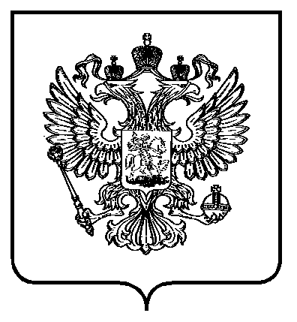

ФЕДЕРАЛЬНАЯ СЛУЖБА

ПО ЭКОЛОГИЧЕСКОМУ, ТЕХНОЛОГИЧЕСКОМУ И АТОМНОМУ НАДЗОРУ

(РОСТЕХНАДЗОР)

НИЖНЕ-ВОЛЖСКОЕ УПРАВЛЕНИЕ

ПРИКАЗ

20 апреля 2022 |  | № | ПР-261-87-о
Волгоград

О внесении изменений в приказ Нижне-Волжского управления Федеральной службы по экологическому, технологическому и атомному надзору от 29.12.2020 №ПР-261-473-о «Об утверждении Плана противодействия коррупции Нижне-Волжского управления Федеральной службы по экологическому, технологическому и атомному надзору
на 2021-2024 годы»

В соответствии с приказом Федеральной службы по экологическому, технологическому и атомному надзору от 15 апреля 2022 г. № 127 «О внесении изменений в План противодействия коррупции Федеральной службы по экологическому, технологическому и атомному надзору на 2021-2024 годы, утвержденный приказом Ростехнадзора от 25 декабря 2020г. №566 приказываю:
Внести изменения в План противодействия коррупции Нижне-Волжского управления Федеральной службы по экологическому, технологическому и атомному надзору на 2021-2024 годы», утвержденный приказом Нижне-Волжского управления Федеральной службы по экологическому, технологическому и атомному надзору от 29 декабря 2020 г. № ПР-261-473-о, согласно приложению к настоящему приказу.

Руководитель управления Ю.П. Кулиничев
Приложение
к приказу Нижне-Волжского управления
Федеральной службы по экологическому, технологическому и атомному надзору
от «20» апреля 2022 № ПР-261-87-о

Изменения (дополнения), вносимые в План противодействия коррупции Федеральной службы по экологическому, технологическому и атомному надзору на 2021 - 2024 годы, (далее – План)

Дополнить План пунктами следующего содержания:

« | 1.8.1 | Осуществление в рамках имеющихся компетенций  и полномочий (с учетом проработки надзорными  и правоохранительными органами механизма межведомственного взаимодействия и обмена сведениями) анализа сведений  о доходах, расходах, об имуществе  и обязательствах имущественного характера на предмет выявления фактов несоответствия имущественного положения гражданских служащих Ростехнадзора и сформированных накоплений их доходам, а также фактов сокрытия доходов, путем приобретения и оформления имущества на третьих лиц | Отдел кадров и спецработы | 15.08.2022  15.08.2023  15.08.2024 | Дополнение к докладу руководителю Ростехнадзора  в рамках реализации пункта 1.8  и проработка выявленных фактов (при их непосредственном установлении) с компетентными органами
 | 1.10.1 | Обеспечение ежегодной актуализации сведений, содержащихся в анкетах гражданских служащих Нижне-Волжского управления Ростехнадзора (далее- Управление), представляемых в Управление при поступлении на государственную гражданскую службу, об их родственниках и свойственниках в целях своевременного выявления обстоятельств возможного конфликта интересов | Отдел кадров и спецработы | 15.02.2023  15.02.2024 | Доклад о проведенных актуализации  и анализе анкетных данных гражданских служащих Управления, выявленных обстоятельствах возможного конфликта и интересов.  Рассмотрение выявленных фактов на комиссии, урегулирование или исключение условий для возникновения конфликта интересов
 | 1.20 | Обеспечение участия в подготовке предложений руководству Ростехнадзора по относящимся  к компетенции кадровым вопросам  и вопросам награждения гражданских служащих Управления ведомственными или государственными наградами Российской Федерации | Отдел кадров и спецработы | 30.12.2022  30.12.2023  01.07.2024 | Доклад в рамках реализации пункта 4.20
 | 2.8 | Проведение анализа коррупционных рисков, связанных  с участием гражданских служащих Ростехнадзора в реализации национальных и федеральных проектов (программ) | Отдел кадров и спецработы | 15.08.2022 | Доклад руководителю Ростехнадзора о результатах проведенного анализа  и предложениях по выработке (совершенствованию) механизмов профилактики коррупции при реализации проектов (программ)
».

________________________

